Темы недели на апрель месяц
1 неделя «Я вырасту здоровым»
Стимулировать изучение ребенком себя, своего тела, возможностей своего организма; развивать представления о себе, своих физических возможностях (осанка, движение, картина здоровья), интерес к правилам и навыкам здоровьесберегающего поведения; формировать знания о том, что такое здоровье и здоровый человек, об основных умениях и навыков, содействующих поддержанию и укреплению здоровья.
2 неделя «Космические путешествия»
Формировать знания детей о космосе, систематизировать знания об истории освоения космоса; закреплять коммуникативные навыки; умения взаимодействовать со сверстниками, следовать правилам игры, развивать общую моторику. Расширять и закреплять знания детей о роли нашей страны в освоении космоса. Воспитывать детей патриотами своей страны.
3 неделя «Весеннее пробуждение»
Закрепить представления о весенних изменениях в природе; потеплело, тает снег, появились лужи, травка, набухли почки; дать представление об условиях роста растений; формировать интерес к явлениям природы; развивать эмоциональную отзывчивость на её красоту; способствовать установлению первых естественных взаимоотношений детей с миром природы, появлению любопытства и любознательности.
4 неделя «Дорожная грамота»
Формировать элементарные представления о правилах дорожного движения; учить различать проезжую часть дороги и место перехода «Зебра»; познакомить детей со светофором и его цветами; продолжать расширять представления детей о транспорте и его видах: грузовом, легковом, общественном и правилах поведения в нем; показать значение транспорта в жизни человека.

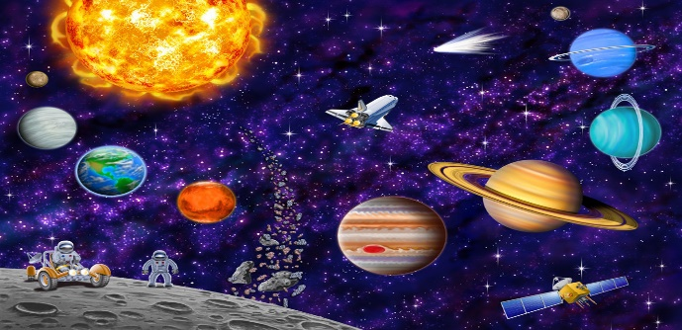
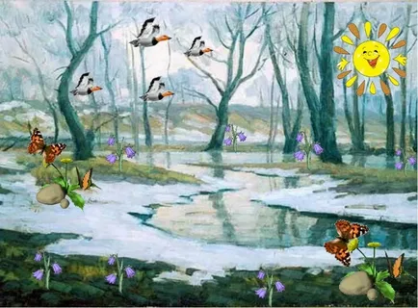
Темы на май месяц
1 неделя «Праздники весны»
Обогащать представления детей о растениях: учить узнавать объекты и явления в природе и на картинках, рассматривать, обследовать, прислушиваться, называть, что увидел, передавать особенности голосом, в движениях.
2 неделя «Праздники весны»
Развивать эмоциональную отзывчивость и разнообразие переживаний детей в процессе общения с природой: доброжелательность, любование красотой природы, любопытство при встрече с объектами, удивление, сопереживание, сочувствие; привлекать малышей к посильной помощи в уходе за растениями уголка природы.
3 неделя «Путешествие по экологической тропе»
Формирование экологической культуры детей, правил экологически грамотного взаимодействия с окружающей средой.

4 неделя «Вот мы какие, стали большие»
Создание атмосферы радостного настроения в ходе совместных музыкально - игровых действий при организации праздника, посвящённого окончанию учебного года
